VISOKA ŠKOLA ELEKTROTEHNIKE I RAČUNARSTVA STRUKOVNIH STUDIJA

**Projektovanje konzolne aplikacije za reli trke**

**<<projekat iz Objektno orijentisanog projektovanja>>**

Student: Predmetni nastavnik:

Nikola Bukilić NRТ-27/20 dr mr Jelena Mitić

Beograd, maj 2022.

Sadržaj

Analiza slučaja korišćenja 2

Konceptualni model 6

Dijagram sekvenci 7

Dijagram klasa 8

# Analiza slučaja korišćenja

Naziv: Započni trku

Aktor: Korisnik

Osnovni scenario:

* Korisnik bira opciju Započni trku
* Sistem uzima sve timove koje je korisnik ubacio
* Sistem određuje koji tim je završio na kojoj poziciji
* Upisuju se poeni i pobeda timu koji je pobedio

Naziv: Tabela

Aktor: Korisnik

Osnovni scenario:

* Korisnik bira opciju tabela
* Sistem sortira timove po broju pobeda
* Ako vise timova ima isti broj pobeda sortira po broju poena
* Sistem ispisuje sve timove kao i broj poena, pobeda i sve članove tima

Alternativni scenario:

* Ako ne postoji ni jedan tim sistem neće ispisati ništa

Naziv: Nazad

Aktor: Korisnik

Osnovni scenario:

* Korisnik bira opciju nazad
* Program se vraća na početni meni

Naziv: Snimi

Aktor: Korisnik

Osnovni scenario:

* Korisnik bira opciju snimi
* Sistem čuva podatke od timovima u fajlu timovi.json
* Sistem čuva podatke od takmičarima u fajlu trkaci.json

Naziv: Preuzmi

Aktor: Korisnik

Osnovni scenario:

* Korisnik bira opciju preuzmi
* Sistem preuzima iz fajla trkaci.json podatke o svim trkačima
* Sistem preuzima iz fajla timovi.json podatke o svim timovima
* Sistem raspoređuje trkače po timovima u kojima trebaju da budu
* Sistem dodeljuje timovima automobile, iz liste auti, koje trebaju da imaju

Naziv: Dodavanje tima

Aktor: Korisnik

Osnovni scenario:

* Korisnik bira opciju dodavanja tima
* Korisnik unosi ime tima
* Korisnik unosi id auta sa liste koji želi da taj tim koristi
* Korisnik unosi id-ove takmičara koji želi da budu u timu
* Sistem unosi u listu timova novi tim

Alternativni scenario:

* Ako postoji tim sa tim nazivom sistem će obavestiti korisnika i neće se nastaviti dodavanje
* Ako ne postoji auto sa tim id-om sistem će obavestiti korisnika i neće se nastaviti dodavanje
* Ako se ne upiše ni je dan id takmičara tim se neće napraviti
* Ako se među id-ovima takmičara ubaci id koji ne postoji upisaće se takmičari koji postoje

Naziv: Dodavanje takmičara

Aktor: Korisnik

Osnovni scenario:

* Korisnik bira opciju dodavanje takmičar
* Korisnik unosi ime takmičara
* Sistem unosi u listu takmičara novog takmičara

Alternativni scenario:

* Ako postoji takmičar sa tim nazivom sistem će obavestiti korisnika i neće se nastaviti dodavanje

Naziv: Dodavanje i Uklanjanje

Aktor: Korisnik

Osnovni scenario:

* Korisnik bira opciju dodavanje i uklanjanje
* Program otvara novi meni sa dodatnim opcijama
* Opcije su Dodaj novog trkaca, Dodaj novi tim, Lista trkaca, Lista timova, Obrisi Trkaca, Obrisi tim, Nazad

Naziv: Izlaz

Aktor: Korisnik

Osnovni scenario:

* Korisnik bira opciju izlaz
* Program prestaje sa radom

Naziv: Brisanje tima

Aktor: Korisnik

Osnovni scenario:

* Korisnik kuca id tima koji želi da se obriše
* Sistem svim članovima tima briše vrednost tima
* Sistem briše tim sa unetim id-om

Alternativni scenario:

* Ako ne postoji tim sa tim id-om sistem obaveštava korisnika i ništa se ne briše

Naziv: Brisanje takmičara

Aktor: Korisnik

Osnovni scenario:

* Korisnik kuca id takmičara koji želi da se obriše
* Sistem proverava da li postoji tim koji neće imati članove posle brisanja i birše ga
* Sistem briše takmičara sa unetim id-om

Alternativni scenario:

* Ako ne postoji takmičar sa tim id-om sistem obaveštava korisnika i ništa se ne briše

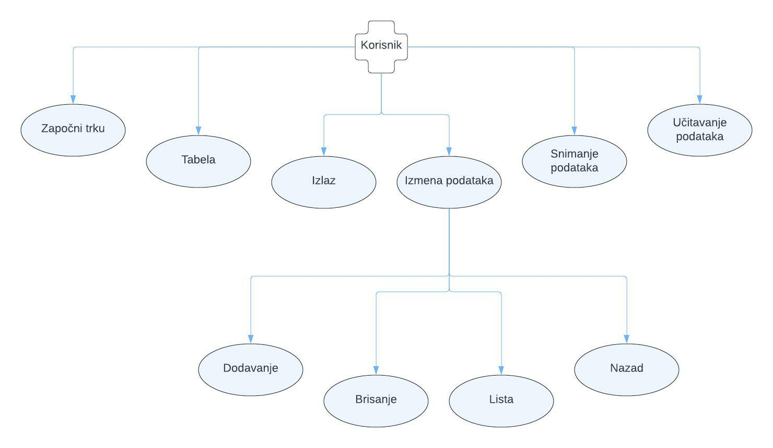

*Slika - Dijagram korišćenja*

# Konceptualni model

*Slika – Konceptualni model*

# Dijagram sekvenci

*Slika – Dijagram sekvenci*

# Dijagram klasa

*Slika – Dijagram klasa*